# 1. SSDC 2022-시뮬레이션과 AI의 만남

|  |  |  |
| --- | --- | --- |
| **개발자 컨퍼런스명** | | Samsung Software Developer Conference 2022 |
| **제목(영문/한글)** | | 시뮬레이션과 AI의 만남 |
| **개발자/팀명/발표자** | | 삼성전자 AI Methods팀 박언규 |
| **기술내용 요약(3줄이내)** | | 기존의 AI를 보면 아직 완전하지 않다고 생각한다. AI와 시뮬레이션과 로봇의 세 조합으로 AI를 더욱 완전하게 만들 수 있다. 가상에서 AI가 동작하는 모습을 보고 수시로 software를 업데이트 할 수 있기 때문이다. |
| **발표자료 링크** | | <https://www.ssdc.kr/sessions/detail/5> |
| **오픈소스 저장소/튜토리얼 링크** | | <https://openbothandy.github.io>  <https://github.com/OpenBotHandy/OpenBotHandy.github.io>  <https://github.com/ros2/ros2> |
| **해당 프로젝트/기술의 장점** | | 1. 로봇 청소기를 예시로, 시뮬레이션을 돌려보자. 바닥의 질감, 표면 등을 인식하기 위해 어떤 센서를 사용해야 현실에서 최대한 가깝게 오작동을 줄일 수 있는지 시뮬레이션을 통해서 적합한 결과를 도출해 낼 수 있기 때문에 프로젝트의 비용과 시간을 절감할 수 있다. 2. ROS 2 Interface를 사용해 한국에서 가장 흔한 window 환경을 지원하고,동적 검색이나 IoT시스템의 확장 등의 ROS 1과 구별되는 장점이 있다. 3. Digital Human은 인터넷에 있는 모든 정보를 다 학습하여 어떠한 질문에도 대답할 수 있다. 대화에 국한되지 않고, 사진 인식이나 노래까지 가능하다. |
| **포함된 기술/개념/용어에 대한 설명 및 정리 (** | | ROS 2 Interface – 로봇 애플리케이션 개발을 지원하는 일종의 소프트웨어 플랫폼으로 메시지 전달, 패키지 관리, 개발에 필요한 라이브러리나 도구 제공 등을 하는 미들웨어.  E2E 음성인식 기술 – 하나의 모듈로 음향 모델, 언어 모델, 발음 사전 등 음성인식 전체과정을 처리하는 기술.  Neural Radiance Fields – 임의 시점 및 동작 렌더링이 가능한 뉴럴 액터 기술. 2차원 이미지들을 학습 한 후에 해당 상대에 대한 고화질의 합성 결과를 임의의 시점이나 자세로 생성이 가능하다. |
|  | 내용선정 이유 | 로봇 청소기같이 A라는 소프트웨어를 탑재한 하드웨어는 수 많은 트라이를 걸친 끝에 생산된다. 그 과정에서 여러 개의 베타버전 로봇 청소기가 나올 것이고, 만약 이런 베타버전을 가상현실에서 거칠 수 있다면, 시간과 비용적인 측면에서 절감되는 긍정적인 효과를 볼 수 있다. AI의 끝은 ‘초개인화 모델’이라고 생각하고, 그것을 실현시킬 수 있는 가장 합리적인 방법은 디지털 휴먼이라 생각하기 때문에 이 프로젝트를 선정하였다. |
| **중요 스크린샷 (중요한 ppt 슬라이드 혹은 캡쳐화면)** | | |

# 

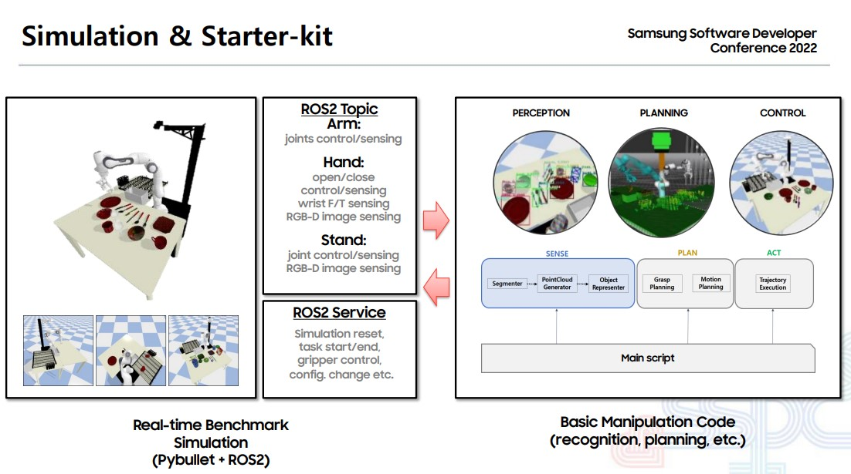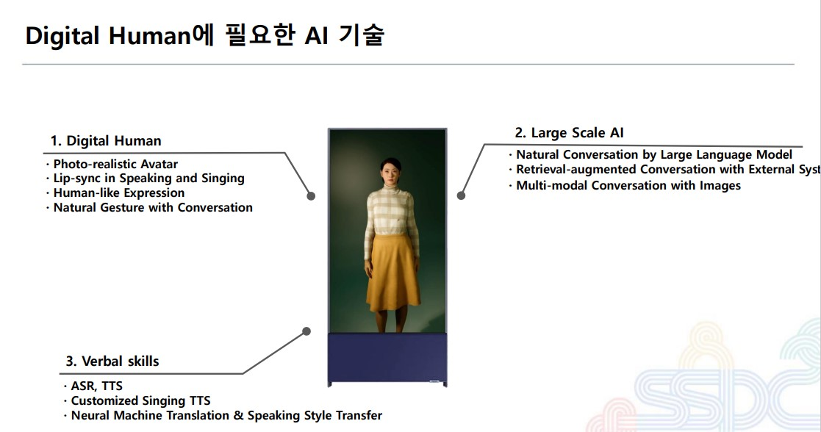

# 2. DEVIEW 2023-Continual Learning으로 지속적으로 성장하는 AI시스템 만들기

|  |  |  |
| --- | --- | --- |
| **개발자 컨퍼런스명** | | NAVER DEVIEW 2023 |
| **제목(영문/한글)** | | Continual Learning으로 지속적으로 성장하는 AI시스템 만들기 |
| **개발자/팀명/발표자** | | 쏘카(SOCAR) / 박경호, 정현희 |
| **기술내용 요약(3줄이내)** | | 현실에서 동작하는 AI는 사용자에 의해 피드백을 받아 지속적으로 업데이트를 해야 한다. 하지만 Continual Learning으로 AI 모델에게 지속적으로 정보를 제공하여 이전 지식을 기반으로 더 풍부한 지식을 가진 모델을 만들 수 있다. |
| **발표자료 링크** | | https://tv.naver.com/v/33860403 |
| **오픈소스 저장소/튜토리얼 링크** | | <https://openreview.net/forum?id=tevIAG099w7> |
| **해당 프로젝트/기술의 장점** | | 1. 처음부터 학습할 필요가 없이 추가된 데이터만으로 학습이 가능하다. 즉, 이전에 학습시켜 놨던 데이터에 접근할 필요없이 새로 구축된 데이터를 활용하기 때문에 modeler 입장에서 훨씬 효율적으로 학습할 수 있다. 2. 첫 Task를 발표할 때 구축해 두었던 운영환경에서 새롭게 업데이트한 weight파일만 교체하면 되기 때문에 배포의 관점에서 효율적이다. 또한 미리 구축해둔 External Validation만 통과하면 자동으로 배포가 되는 시스템을 만들어 자동화된 파이프라인을 만들 수 있다. |
| **포함된 기술/개념/용어에 대한 설명 및 정리 (** | | OOD Detection – 학습데이터의 분포와 다른 분포에서 비롯한 데이터를 탐지하는 기법.  LPG – Lightweight-prompt Learning with General Representation의 약자로 인간의 뇌가 기억을 형성하는 과정을 모방하는 하나의 방법이다. |
|  | 내용선정 이유 | 현재 내가 생각하는 가장 보편적인 AI ChatGPT도 End-User의 피드백을 통해 업데이트를 거치면서 성장하는데, AI가 스스로 성장할 수 있다는 점이 새로운 사고를 깨워준 것 같아서 넣게 되었다. 다양한 데이터가 발생하는 비즈니스 환경에서 유연하게 AI시스템 운영을 할 수 있는 Continual Learning의 장점뿐만 아니라 단점과 한계를 알려주기 때문에 발전 방향이나 사용 용도에 대해 생각할 수 있는 시간을 가질 수 있었다. |
| **중요 스크린샷 (중요한 ppt 슬라이드 혹은 캡쳐화면)** | | |

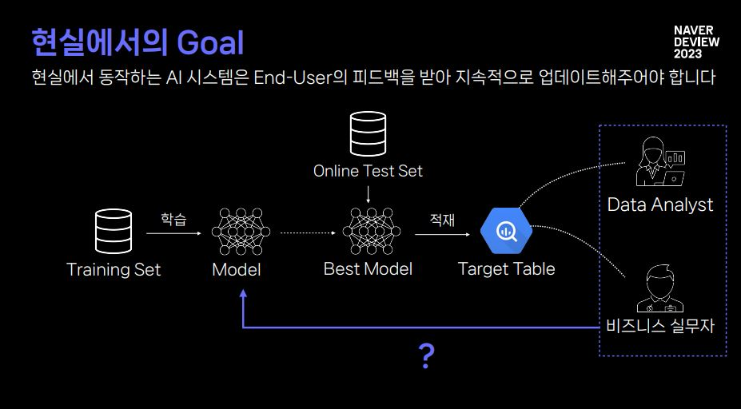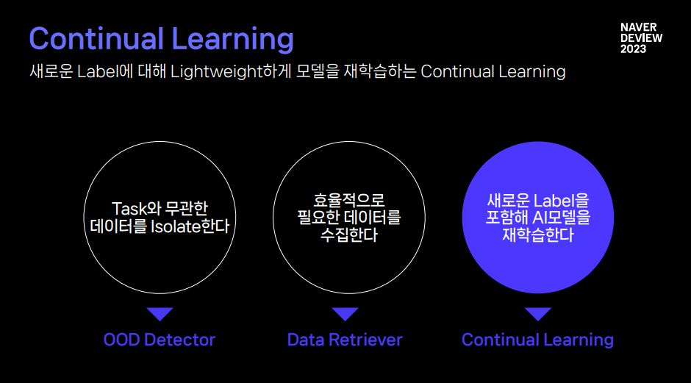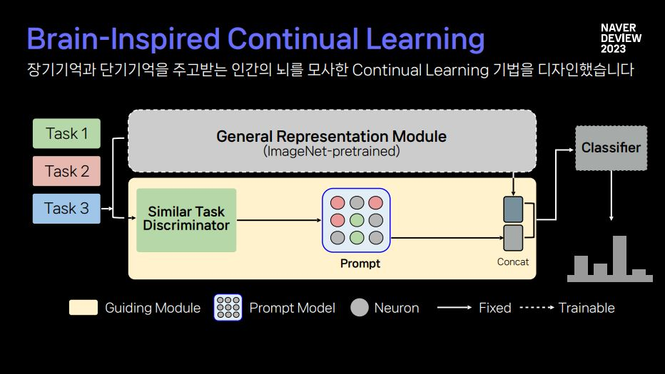

# 1. SSDC 2022-시뮬레이션과 AI의 만남

|  |  |  |
| --- | --- | --- |
| **개발자 컨퍼런스명** | |  |
| **제목(영문/한글)** | |  |
| **개발자/팀명/발표자** | |  |
| **기술내용 요약(3줄이내)** | |  |
| **발표자료 링크** | |  |
| **오픈소스 저장소/튜토리얼 링크** | |  |
| **해당 프로젝트/기술의 장점** | |  |
| **포함된 기술/개념/용어에 대한 설명 및 정리 (** | |  |
| 1 | 내용선정 이유 |  |
| **중요 스크린샷 (중요한 ppt 슬라이드 혹은 캡쳐화면)** | | |